Εγχειρίδιο υποστήριξης χρηστών για κάθε Υποσύστημα

Εγχειρίδιο Υποστήριξης Χρηστών -Υποσύστημα Διαχείρισης Μητρώου Πολιτών

Πίνακας Περιεχομένων

1 Εισαγωγή 3
1.1 Σκοπός του εγγράφου 3
1.2 Ορισμοί και Ακρωνύμια 3
2 Διαχείριση Μητρώου Πολιτών 4
2.1 Αναζήτηση Πολίτη 4
2.2 Επισκόπηση Ιστορικού Πολίτη 6
2.3 Επισκόπηση Εκκρεμοτήτων Πολίτη 7
2.4 Επισκόπηση Ληξιαρχικών στοιχείων Πολίτη 8
2.5 Επισκόπηση Δημοτολογικών στοιχείων Πολίτη 9
2.6 Επισκόπηση στοιχείων Μητρώου Αρρένων Πολίτη 10
2.7 Επισκόπηση Συγγενειών Πολίτη 11

Εισαγωγή

Σκοπός του εγγράφου
Το παρόν έγγραφο αποτελεί το Εγχειρίδιο υποστήριξης χρηστών για το Υποσύστημα Διαχείρισης Μητρώου Πολιτών του Πληροφοριακού Συστήματος Μητρώο Πολιτών.

Ορισμοί και Ακρωνύμια
Παρακάτω παρατίθενται ορισμένοι βασικοί ορισμοί και ακρωνύμια, τα οποία αναφέρονται στο παρόν έγγραφο.

Όρος | Περιγραφή
Έργο | Πληροφοριακό Σύστημα Μητρώου Πολιτών
Φορέας/Φορείς / Μηχανογραφούμενοι Φορείς | ΥΠΕΣΔΑ / Δήμοι
ΥΠΕΣΔΑ | Υπουργείο Εσωτερικών και Διοικητικής Ανασυγκρότησης
ΔΗΔ | Διεύθυνση Ηλεκτρονικής Διακυβέρνησης
ΟΠΣΕΔ | Ολοκληρωμένο Πληροφοριακό Σύστημα Εθνικού Δημοτολογίου
ΠΣΛΗΠ | Πληροφοριακό Σύστημα Ληξιαρχικών Πράξεων
ΠΣΛΗΨ | Πληροφοριακό Σύστημα Ληξιαρχικών Πράξεων Ψηφιοποιήσεων
ΕΛΑ | Ειδικό Ληξιαρχείο Αθηνών
ΒΔ | Βάση Δεδομένων
ΛΠ | Ληξιαρχική Πράξη
Πίνακας 1: Ορισμοί

Διαχείριση Μητρώου Πολιτών

Αναζήτηση Πολίτη

- Ο χρήστης επιλέγει το εικονίδιο του Μητρώου Πολιτών
- Από το μενού του μητρώου πολιτών που ανοίγει ακριβώς από κάτω επιλέγει «Μητρώο Πολιτών» και «Πολίτες»
- Το σύστημα εμφανίζει στο χρήστη οθόνη αναζήτησης του πολίτη
- Ο χρήστης αναζητά τον πολίτη με βάση:
  - Τον αριθμό μητρώου
  - Το επώνυμο
  - Το όνομα
  - Την ημερομηνία γέννησης (διάστημα από – έως)
  - Τον αριθμό ταυτότητας
  - Το επώνυμο πατρός
  - Το όνομα πατρός
  - Το όνομα μητρός
  - Την ένδειξη διαγραφής (λίστα τιμών)
Μπορεί να τσεκάρει επίσης αν επιθυμεί στην αναζήτηση να ληφθούν υπόψη και τα ισοδυναμα των ονοματεπωνυμικών στοιχείων.
- Ο χρήστης επιλέγει το button «Ανάκτηση».
- Το σύστημα ανακτά τις εγγραφές των πολιτών που πληρούν τα κριτήρια με την εξής λογική: Αν ο χρήστης είναι υπουργείο ανακτά όλες τις εγγραφές που πληρούν τα κριτήρια. Αν ο χρήστης είναι ληξιαρχείο δεν ανακτά καμία εγγραφή. Αν ο χρήστης είναι δημοτολόγιο ανακτά όλες τις εγγραφές πολιτών που ανήκουν στο συγκεκριμένο δήμο.
- Ο χρήστης με διπλό κλικ ή με κλικ στο button «Επεξεργασία» επιλέγει την εγγραφή του πολίτη που αναζητά
- Εναλλακτικά, Ο χρήστης, αν θέλει επιλέγει το button «Καθαρισμός Πεδίων».
- Τα πεδία αναζήτησης αδειάζουν από ό,τι είχε καταγράψει ο χρήστης
- Αν ο χρήστης το επιθυμεί μπορεί να συνεχίσει με τα βήματα 4-7
- Το σύστημα εμφανίζει τα αναλυτικά στοιχεία της εγγραφής του πολίτη

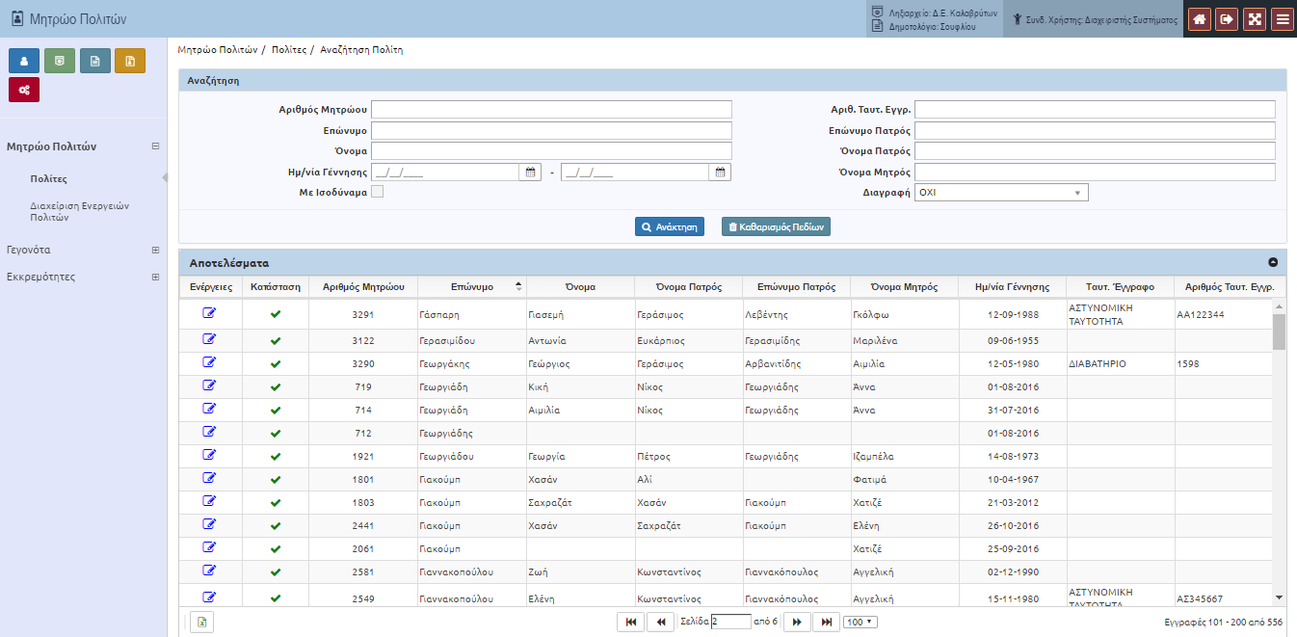
Εικόνα 1

Επισκόπηση Ιστορικού Πολίτη
- Ο χρήστης, αφού έχει ολοκληρώσει το βήμα 2.1.1 (Αναζήτηση πολίτη) βρίσκεται στα αναλυτικά στοιχεία της εγγραφής του πολίτη
- Ο χρήστης επιλέγει στο κάτω μέρος την καρτέλα «Ιστορικό»
- Το σύστημα εμφανίζει το ιστορικό όλων κινήσεων του πολίτη σε ληξιαρχείο και δημοτολόγιο.
- Ο χρήστης προχωρά σε επισκόπηση των δεδομένων

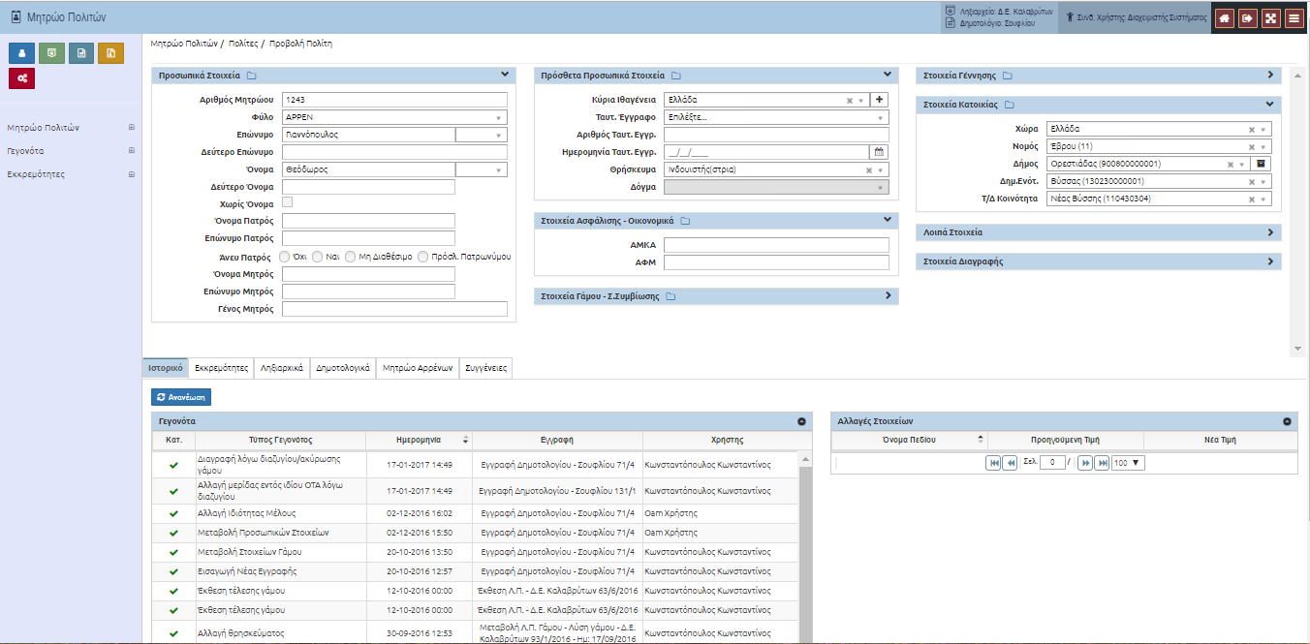
Εικόνα 2

Επισκόπηση Εκκρεμοτήτων Πολίτη

- Ο χρήστης βρίσκεται στα αναλυτικά στοιχεία της εγγραφής του πολίτη
- Ο χρήστης επιλέγει στο κάτω μέρος την καρτέλα «Εκκρεμότητες»
- Το σύστημα εμφανίζει το ιστορικό όλων εκκρεμοτήτων του πολίτη
- Ο χρήστης προχωρά σε επισκόπηση των δεδομένων

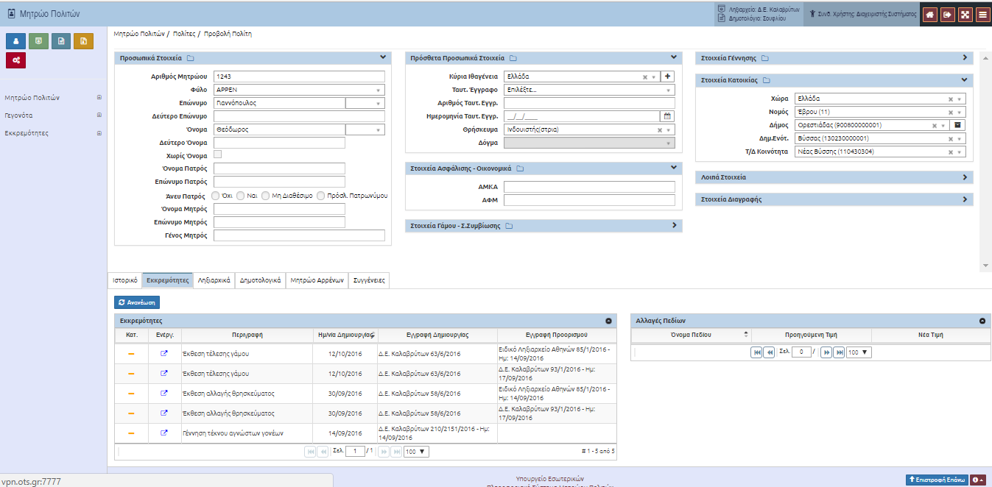
Εικόνα 3

Επισκόπηση Ληξιαρχικών στοιχείων Πολίτη

- Ο χρήστης βρίσκεται στα αναλυτικά στοιχεία της εγγραφής του πολίτη
- Ο χρήστης επιλέγει στο κάτω μέρος την καρτέλα «Ληξιαρχικά»
- Το σύστημα εμφανίζει ληξιαρχικα δεδομένα του πολίτη
- Ο χρήστης προχωρά σε επισκόπηση των δεδομένων

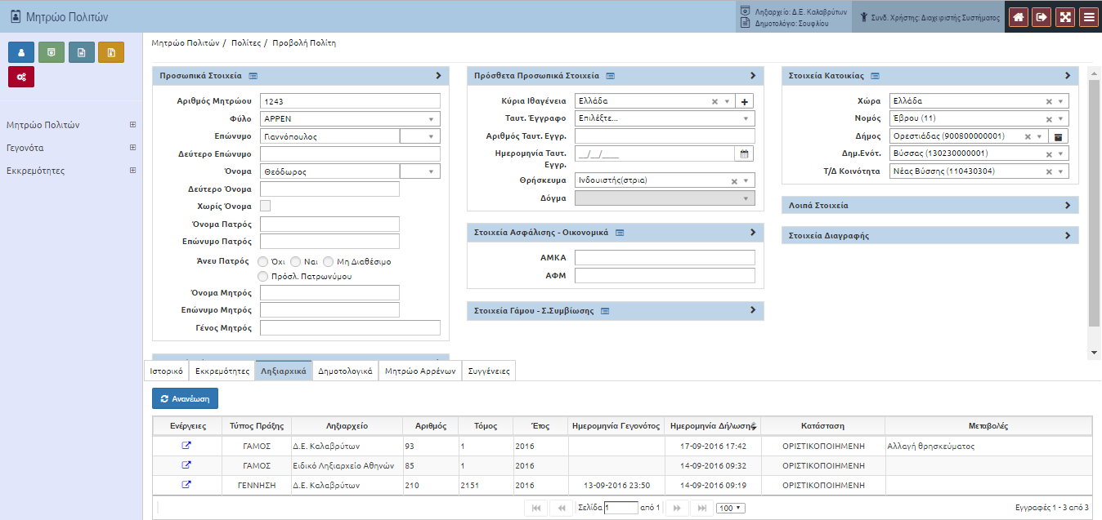
Εικόνα 4

Επισκόπηση Δημοτολογικών στοιχείων Πολίτη
- Ο χρήστης βρίσκεται στα αναλυτικά στοιχεία της εγγραφής του πολίτη
- Ο χρήστης επιλέγει στο κάτω μέρος την καρτέλα «Δημοτολογικά»
- Το σύστημα εμφανίζει δημοτολογικά δεδομένα του πολίτη
- Ο χρήστης προχωρά σε επισκόπηση των δεδομένων

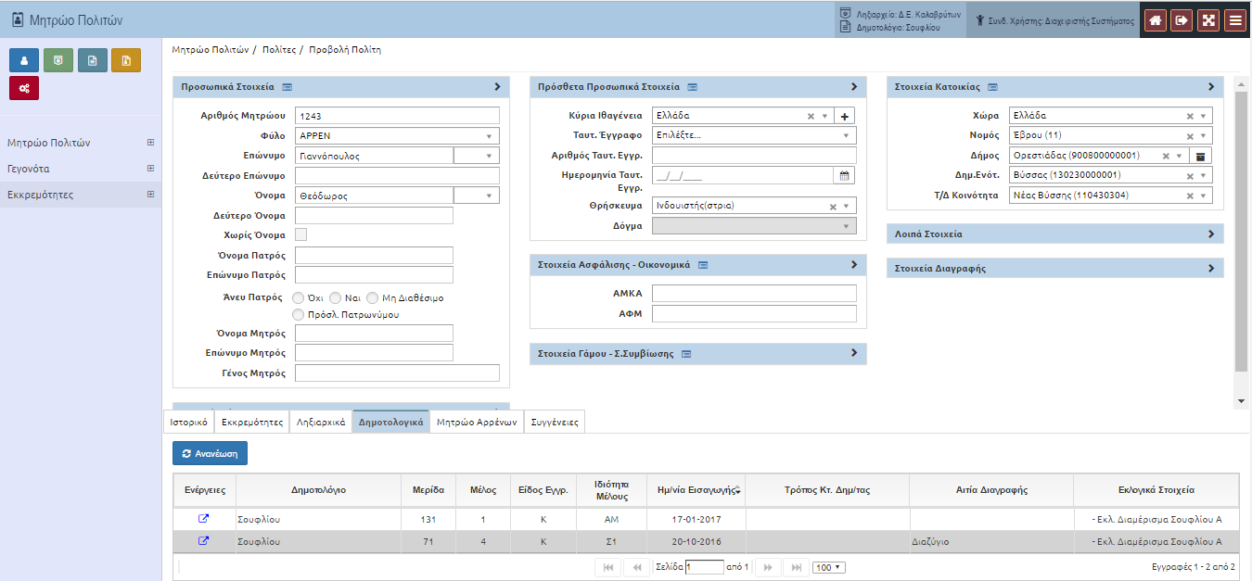
Εικόνα 5

Επισκόπηση στοιχείων Μητρώου Αρρένων Πολίτη
- Ο χρήστης βρίσκεται στα αναλυτικά στοιχεία της εγγραφής του πολίτη
- Ο χρήστης επιλέγει στο κάτω μέρος την καρτέλα «Μητρώο Αρρένων»
- Το σύστημα εμφανίζει τα στοιχεία του μητρώου αρρένων του πολίτη
- Ο χρήστης προχωρά σε επισκόπηση των δεδομένων

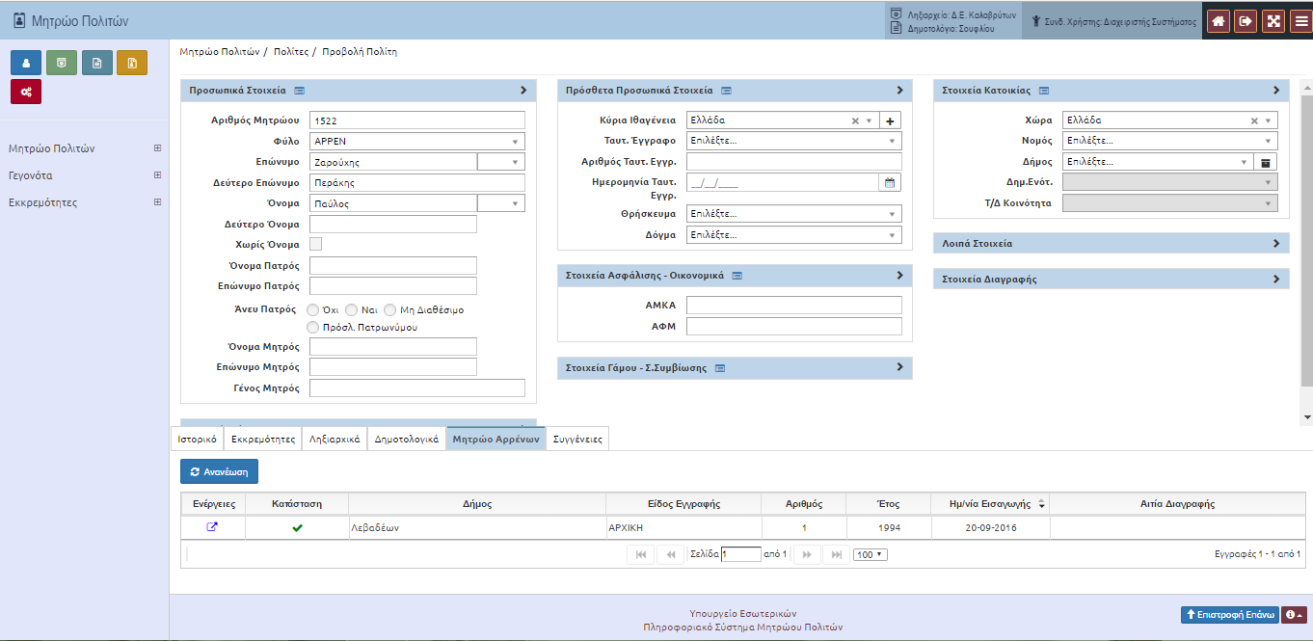
Εικόνα 6

Επισκόπηση Συγγενειών Πολίτη

- Ο χρήστης βρίσκεται στα αναλυτικά στοιχεία της εγγραφής του πολίτη
- Ο χρήστης επιλέγει στο κάτω μέρος την καρτέλα «Συγγένειες»
- Το σύστημα εμφανίζει όλες τις συγγένειες του πολίτη
- Ο χρήστης προχωρά σε επισκόπηση των δεδομένων
- Αν ο χρήστης επιθυμεί μπορεί να επιλέξει το εικονίδιο επεξεργασίας και να μεταφερθεί στην καρτέλα του αντίστοιχου πολίτη.

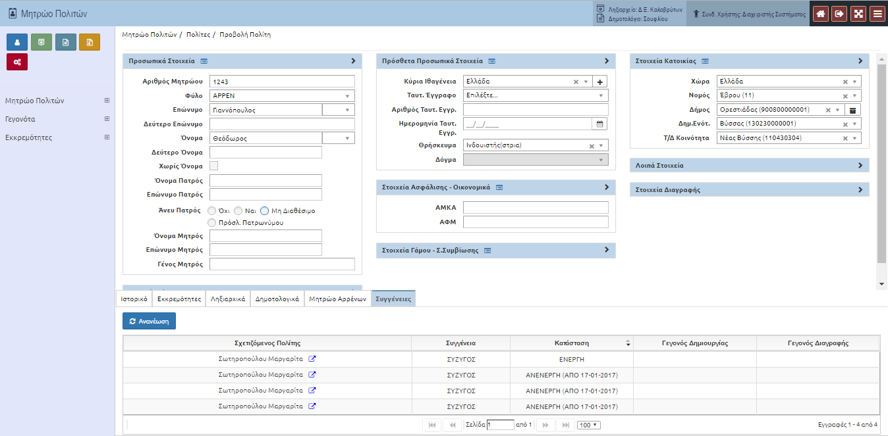
Εικόνα 7

